复杂问题的调试技巧
1.条件断点 2.查看堆栈
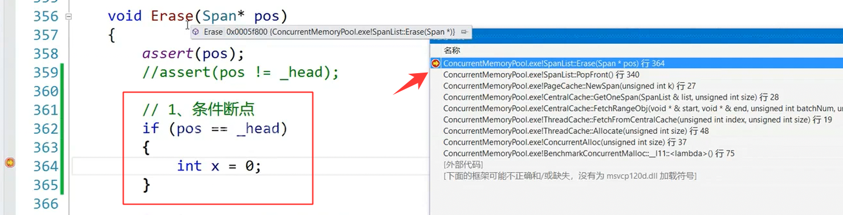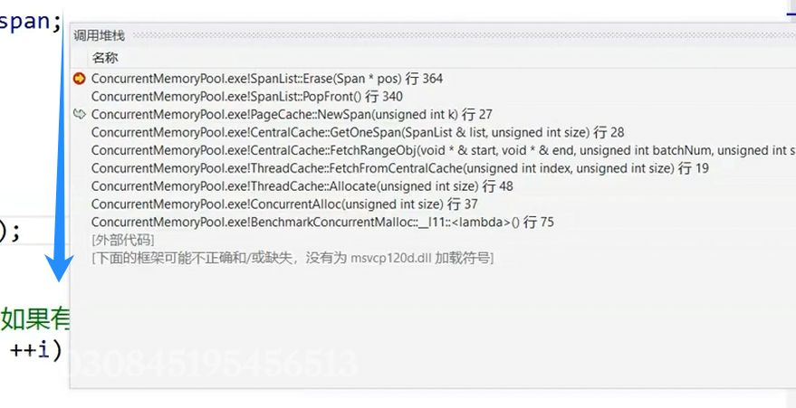往上逐层看 是谁调用 哪里错了

3.验证n的长度
